Fakultet strojarstva, računarstva i

elektrotehnike, Mostar

Projektiranje informacijskih sustava

Specifikacija dizajna:

Evidencija radnog vremena i performance reporting

„Activity Report Generator“

Verzija: 1.0

Voditelj projekta: Mijo Kozina

Mostar, rujan 2024

Sadržaj

1. Uvod 3

1.1. Svrha i ciljevi 3

1.2. Opseg programske opreme 3

1.3. Kontekst programske opreme 3

1.4. Glavna ograničenja 3

2. Model podataka 4

2.1. Konceptualni model podataka 4

2.2. Logički model 5

3. Objektni model 6

3.1. Dijagram aktivnosti 6

3.2. Slučajevi korištenja 6

3.2.1. Slučaj korištenja 1: Unos kraja radnog vremena 6

3.2.2. Slučaj korištenja 2: Izračun statistike 7

3.2.3. Slučaj korištenja 3: Prikaz izvještaja 7

3.3. Imena putova slučaja korištenja 7

3.4. Detalji slučaja korištenja 7

3.5. Tehničke informacije o slučaju korištenja 8

3.6. UseCase Diagram 8

3.7. CRC kartica 9

4. Model arhitekture 11

4.1. Dijagram razreda (klasa) na temelju CRC kartica 11

4.2. Dijagram komponenti s reprezentativnim klasama 12

4.3. Dijagram ugradnje s komponentama 12

# Uvod

Ovaj dokument predstavlja cjelovitu specifikaciju dizajna softverskog rješenja "Activity Report Generator" (ARG), namijenjenog evidenciji radnog vremena i generiranju izvještaja o performansama zaposlenika. Dokument detaljno opisuje svrhu, ciljeve, opseg, dizajn podataka, arhitekturu i komponente, dizajn korisničkog sučelja, ograničenja te plan testiranja softvera. Namijenjen je timu za razvoj softvera, kao i ostalim sudionicima u projektu, kako bi se osigurala jasna i precizna smjernica za implementaciju softverskog rješenja.

## Svrha i ciljevi

Svrha aplikacije "Activity Report Generator" (ARG) je pružiti organizacijama alat za preciznu evidenciju radnog vremena zaposlenika i automatsko generiranje izvještaja o njihovim performansama. Cilj aplikacije je smanjiti administrativne napore povezane s ručnim praćenjem radnog vremena i izradom izvještaja, te omogućiti menadžerima bolje upravljanje ljudskim resursima kroz točne i pravovremene informacije.

## Opseg programske opreme

ARG obuhvaća dva glavna modula: modul za evidenciju radnog vremena i modul za generiranje izvještaja o performansama. Sustav će omogućiti zaposlenicima prijavu i odjavu radnog vremena te menadžerima pregled i analizu podataka kroz izvještaje. Implementacija će uključivati povezivanje s postojećim sustavima za obračun plaća i druge HR sustave.

## Kontekst programske opreme

ARG je samostalna aplikacija koja se može integrirati u postojeće HR sustave unutar organizacija. Rješenje je namijenjeno širokom spektru korisnika, od malih i srednjih poduzeća do velikih korporacija, čime se omogućuje univerzalna primjena u različitim industrijama.

## Glavna ograničenja

Ograničenja vezana za ovaj projekt uključuju potrebu za integracijom s postojećim sustavima za obračun plaća, prilagodljivost različitim poslovnim modelima, te zahtjeve za visokom dostupnošću sustava tijekom radnog tjedna.

# Model podataka

Zbog poslovnih zahtjeva model podataka se nadograđuje na onaj u prijedlogu projekta.

## Konceptualni model podataka

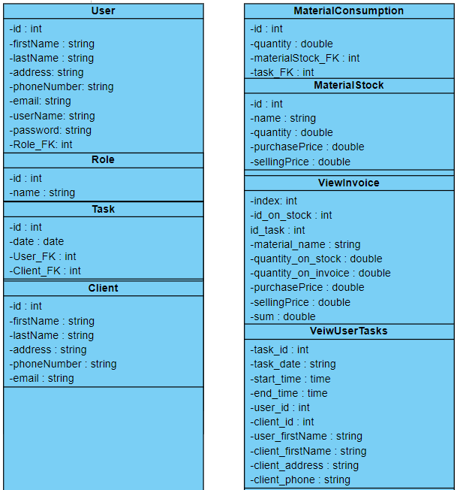

## Logički model

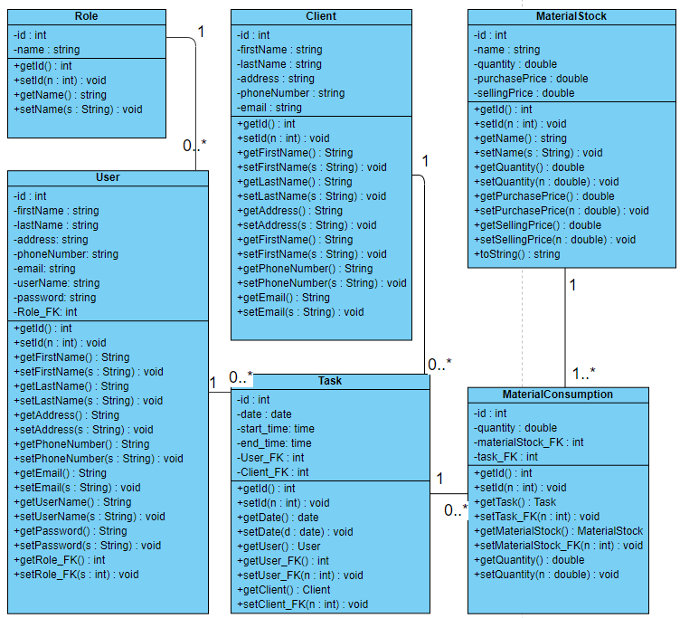

# Objektni model

## Dijagram aktivnosti

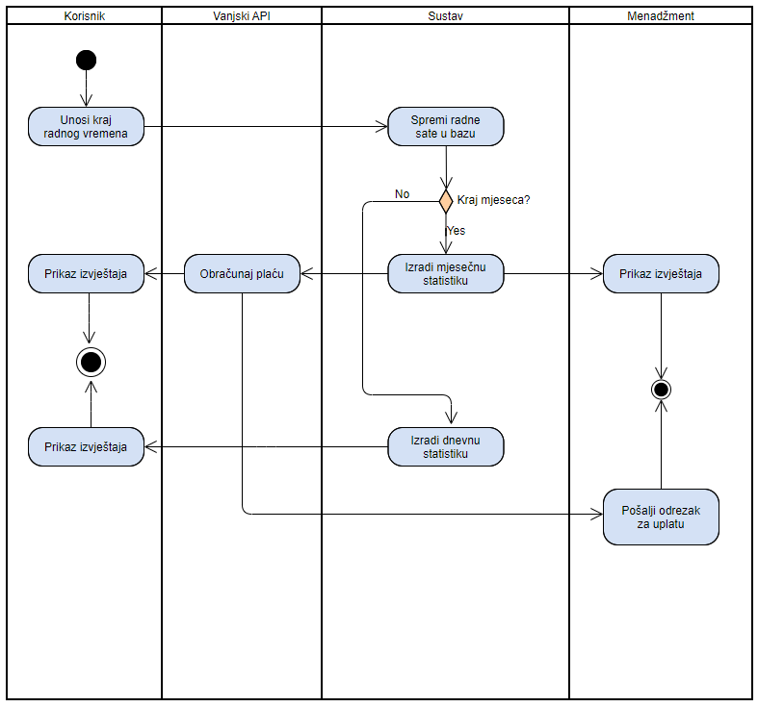

## Slučajevi korištenja

### Slučaj korištenja 1: Unos kraja radnog vremena

**Ime**: Unos kraja radnog vremena

**Cilj**: Korisnik želi unijeti vrijeme kada je završio radni dan kako bi sustav mogao izračunati radne sate.

**Tim odgovoran za slučaj korištenja**: Tim za razvoj aplikacije za evidenciju radnog vremena

**Preduvjeti**: Korisnik mora biti prijavljen u sustav i mora imati pristup svom korisničkom računu.

**Stanje nakon slučaja korištenja**: Unos je uspješno spremljen u bazu podataka, korisnik može pregledati svoje unose.

**Ograničenja i rizici**: Mogućnost greške prilikom unosa podataka, pad sustava ili nedostatak pristupa internetu.

**Okidači** **događaja**: Korisnik završava radni dan i unosi svoje vrijeme završetka rada.

**Primarni** **sudionik**: Korisnik (zaposlenik).

**Sporedni** **sudionik**: Sustav.

### Slučaj korištenja 2: Izračun statistike

**Ime**: Izračun mjesečne/dnevne statistike

**Cilj**: Sustav automatski izračunava statistiku radnih sati na kraju dana ili mjeseca.

**Tim odgovoran za slučaj korištenja**: Tim za razvoj back-end sustava za analitiku

**Preduvjeti**: Unos radnih sati za korisnika mora biti unesen i spremljen u sustav.

**Stanje nakon slučaja korištenja**: Statistika je izračunata i pohranjena u bazu podataka, spremna za prikaz u izvještaju.

**Ograničenja i rizici**: Pogrešni izračuni zbog nedosljednih ili netočnih podataka, opterećenje sustava pri velikom broju korisnika.

**Okidači događaja**: Završetak dana ili mjeseca (ovisno o situaciji).

**Primarni sudionik**: Sustav.

**Sporedni sudionik**: Korisnik.

### Slučaj korištenja 3: Prikaz izvještaja

**Ime**: Prikaz izvještaja o radnim satima

**Cilj**: Korisnik želi pregledati generirani izvještaj o svojim radnim satima.

**Tim** odgovoran za slučaj korištenja: Tim za razvoj korisničkog sučelja.

**Preduvjeti**: Statistika radnih sati mora biti izračunata i spremljena u sustav.

**Stanje nakon slučaja korištenja**: Izvještaj je prikazan korisniku i može ga pregledati ili preuzeti.

**Ograničenja** **i** **rizici**: Zastoji u radu sučelja, nedostupnost izvještaja zbog tehničkih problema.

**Okidači** **događaja**: Korisnik odabire opciju "Prikaz izvještaja" nakon završetka obračuna.

**Primarni** **sudionik**: Korisnik.

**Sporedni** **sudionik**: Sustav.

## Imena putova slučaja korištenja

**Primarni put: Unos kraja radnog vremena**

* Korisnik unosi vrijeme završetka rada.
* Sustav sprema radne sate u bazu podataka.
* Korisnik pregledava unesene radne sate.

**Alternativni put: Generiranje izvještaja nakon kraja mjeseca**

* Sustav prepoznaje kraj mjeseca.
* Sustav izračunava mjesečnu statistiku radnih sati.
* Menadžment pregledava izvještaj.

**Put u slučaju iznimke: Problem s prikazom izvještaja**

* Korisnik pokušava prikazati izvještaj, ali sustav je nedostupan.
* Korisnik dobiva poruku o pogrešci.
* Korisnik pokuša ponovno prikazati izvještaj nakon što sustav postane dostupan.

## Detalji slučaja korištenja

**Ime puta: Unos kraja radnog vremena**

Okidač događaja: Korisnik završava radni dan.

Slijed koraka:

* 1. Korisnik otvara aplikaciju i odabire opciju "Unos kraja radnog vremena".
  2. Korisnik unosi vrijeme završetka i pritisne "Spremi".
  3. Sustav sprema podatke u bazu podataka i prikazuje potvrdu.

## Tehničke informacije o slučaju korištenja

**Prioriteti**: Visok prioritet jer korisnici svakodnevno unose radne sate.

**Performanse**: Podaci se moraju spremiti u roku od nekoliko sekundi, bez vidljivih kašnjenja.

**Učestalost**: Svakodnevno korištenje.

**Korisničko sučelje**: Jednostavno sučelje s poljima za unos radnog vremena i gumbom za spremanje.

## UseCase Diagram

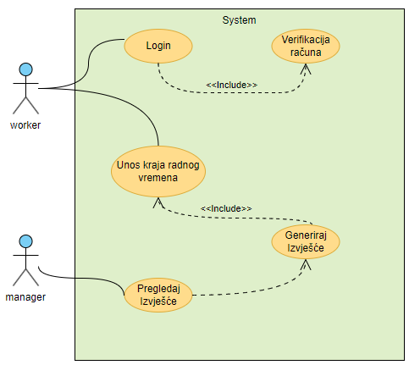

## CRC kartica

|  |  |  |  |  |
| --- | --- | --- | --- | --- |
| **Razred:** User | **ID:** 1 | | | **Tip:** Entitet |
| **Opis:** Klasa predstavlja korisnika sustava koji unosi svoje podatke, prijavljuje se i vrši određene akcije unutar aplikacije. | | | | **Slučajevi korištenja:** Registracija korisnika, prijava korisnika, prikaz detalja |
| **Odgovornosti**  Sprema i dohvaća korisničke podatke  Omogućuje prijavu korisnika u sustav  Povezuje korisnika s njegovom ulogom (role) | | | **Suradnici**  _____________________________  **Role:** Klasa koja definira korisničke uloge  **Task:** Klasa koja povezuje korisnika s njegovim zadacima. | |
| **Atributi:**   * id: int * firstName: String * lastName: String * email: String | | * address: String * phoneNumber: String * password: String | | |
| **Veze**:  **Generalizacija (a-kind-of):** Nema  **Agregacija (has-parts):** Task, Role  **Ostale veze:** Nema | | | | |

|  |  |  |  |
| --- | --- | --- | --- |
| **Razred:** Task | **ID:** 2 | | **Tip:** Entitet |
| **Opis:** Klasa predstavlja zadatak kojeg korisnik izvršava u okviru projekta. | | | **Slučajevi korištenja:** Kreiranje novih zadataka, praćenje statistike |
| **Odgovornosti**  Sprema i dohvaća podatke o zadacima (datum, vrijeme početka, vrijeme završetka)  Povezuje zadatak s korisnikom i klijentom | | **Suradnici**  _____________________________  **User**: Korisnik koji izvršava zadatak.  **Client**: Klijent za kojeg se zadatak obavlja.  **MaterialConsumption**: Povezanost s materijalima koji se koriste tijekom zadatka. | |
| **Atributi:**   * id: int * date: date * start_time: time * end_time: time | | | |
| **Veze**:  **Generalizacija (a-kind-of):** Nema  **Agregacija (has-parts):** User, Client, MaterialConsumption  **Ostale veze:** Nema | | | |

|  |  |  |  |  |
| --- | --- | --- | --- | --- |
| **Razred:** Client | **ID:** 3 | | | **Tip:** Entitet |
| **Opis:** Klasa predstavlja klijenta kojem se pružaju usluge ili proizvodi. | | | | **Slučajevi korištenja:** Prikaz detalja o klijentu, izdavanje računa |
| **Odgovornosti**  Sprema i dohvaća podatke o klijentima (ime, adresa, kontakt informacije)  Povezuje klijente sa zadacima | | | **Suradnici**  _____________________________  **Task:** Zadatak koji se obavlja za klijenta | |
| **Atributi:**   * id: int * firstName: String * lastName: String | | * address: String * phoneNumber: String | | |
| **Veze**:  **Generalizacija (a-kind-of):** Nema  **Agregacija (has-parts):** Task  **Ostale veze:** Nema | | | | |

# Model arhitekture

## Dijagram razreda (klasa) na temelju CRC kartica



## Dijagram komponenti s reprezentativnim klasama

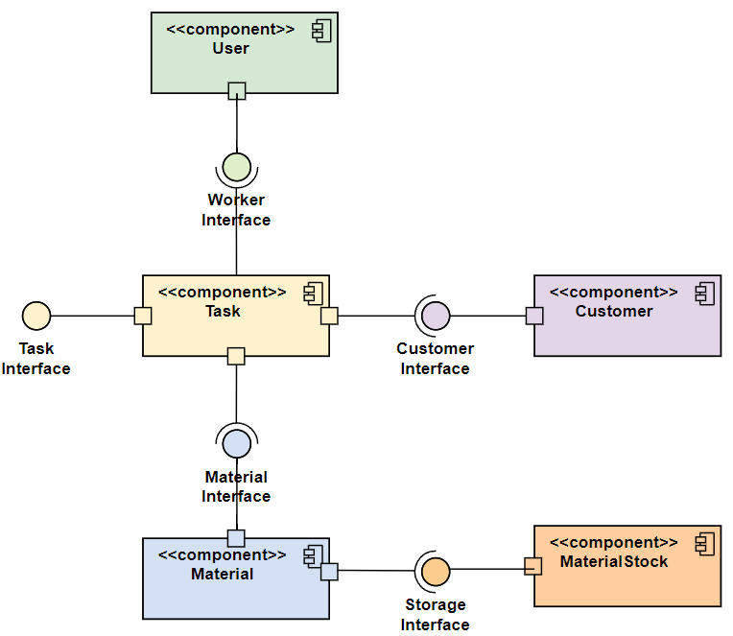

## Dijagram ugradnje s komponentama

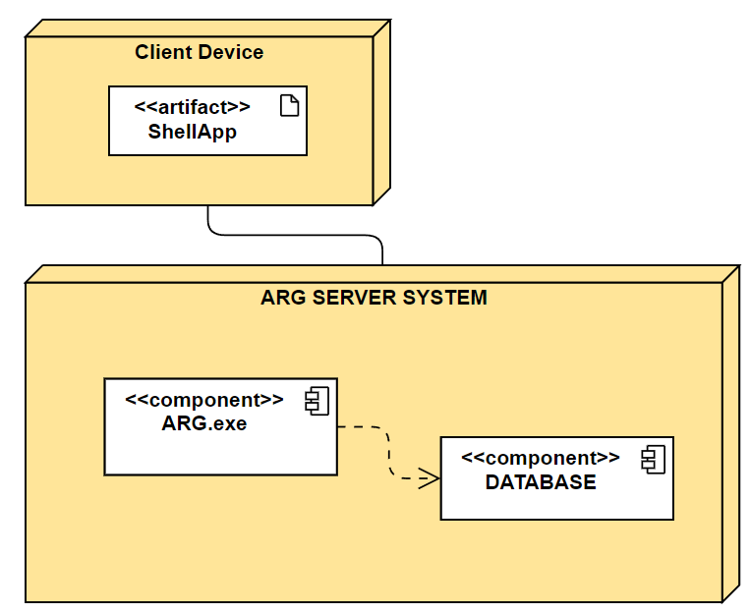Dijagram ugradnje prikazuje klijent i server stranu. Na klijent strani se nalazi samo aplikacija koja komunicira sa serverom ali sva poslovna logika se nalazi na serveru kao i baza podataka.